Муниципальное казенное
общеобразовательное учреждение
«Средняя общеобразовательная школа №2
имени Джонсона Таловича Хагажеева»
с.п. Лечинкай
361405, КБР, Чегемский муниципальный район, с.п.Лечинкай ул. Н.Т.Канукоева, 142 «а»
e-mail: lechin.school.2 @yandex.ru , тел.: (886630) 75-2-81
http:// lechinkay.ucoz.ru

День адыгов-20.09.2025 г.

Фокlадэм и 20- р Адыгэ лъэпкъым и махуэщ. Ди республикэм а махуэр щагъэлъапlэ 2014 гъэ лъандэрэ. Гъагъэ, ефlакlуэ, си адыгэ лъэпкъ! Ди бзэр, ди хабзэр, ди лъэпкъ тхыдэр тщlэжу, ди нэхъыжьыфlхэм пщlэ яхуэтщlу, щlэблэ узыншэ къытщlэхъуэу, ди дунейр мамыру, ди къэралыгъуэм зедгъэужьу адыгэ лъэпкъыр куэдрэ тхьэм дыщигъыlэ.

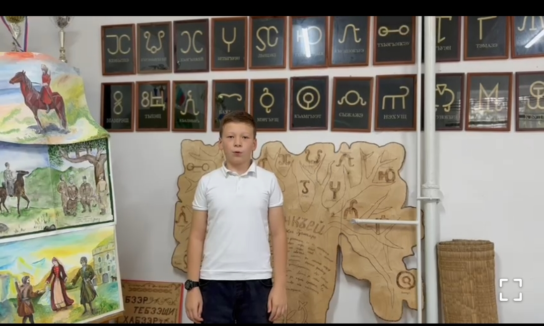

Заместитель директора по ВР-Канукоева З.В.

